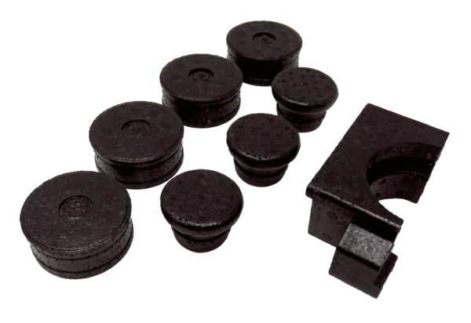Endstopfen WS 75 SVerpackungseinheit: 8 StückSortiment: K
Artikelnummer: 0058.0504Hersteller: MAICO

